Задание лабораторной работы
Тема: Вычисление меры сходства документов
Задание:
Написать программное приложение для решения следующей задачи:
Input: 1) коллекция текстов на русском языке
Output: сообщение, содержащее список документов, отсортированных по убыванию меры сходства с запросом.
Требуется разработать программу, выполняющую функции:
- построение векторной модели для текстов коллекции с сохранением данных (индексирование). Учет вхождений должен быть производиться только по неизменяемой части слова (после стемминга).
Тип VSM: TF-IDF, униграммы.
- применение меры сходства для сопоставления документов коллекции и введенного запроса, построение ранжированного списка документов.
Меры сходства
Косинусная мера:
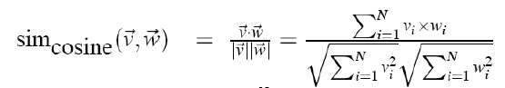 (1)
Меры Жаккара и Дайса:
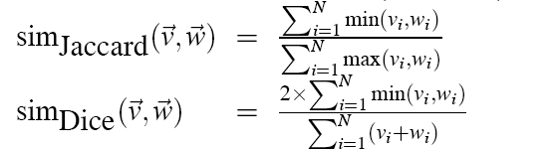
(2)
Здесь v – вектор частот запроса, w — вектор частот сопоставляемого документа. v_{i} и w_{i} — частоты i-того слова в запросе и документе соответственно.
В основе метода лежит предположение, что похожие документы содержат одни и те же слова, причем соотношение частот слов в каждом документе так же подобны. К примеру, имеются Текст1, Текст 2, Текст 3, в содержании которых могут присутствовать Слово1, Слово2, Слово3.
Составим таблицу, в которую внесем абсолютные частоты каждого слова в каждом тексте (для примера):
 | Текст 1 | Текст 2 | Текст 3
Слово 1 | 0 | 1 | 1
Слово 2 | 1 | 6 | 0
Слово 3 | 2 | 1 | 0

Тогда косинусная мера вычисляется как:
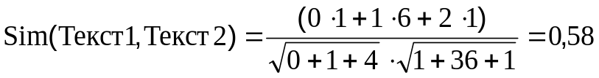
Аналогично можно вычислить меру сходства текстов 1 и 3, а также 2 и 3.
Sim(Текст1,Текст3) = 0
Sim(Текст2,Текст3) = 0,16
Из сравнения величин видно, что наиболее подобными являются тексты 1 и 2, а наиболее непохожими являются тексты 1 и 3.

Интерфейс приложения
- Кнопка «Индексирование».
При нажатии на кнопку пользователь выбирает коллекцию документов и запускает построение векторной модели этих документов и сохранение в базе данных.
Внимание! Этот функционал реализован в лаб.работе №3, нужно им воспользоваться.
- Многострочное поле «Запрос». Сюда вводится произвольный запрос.
- Кнопка «Поиск». Происходит парсинг и стемминг запроса, подсчет TF каждого слова запроса. Далее для тех же слов из базы данных выбираются частоты тех же самых слов, вычисляются метрики для каждого документа (формулы 1 и 2) и выводятся на экран.
Пример вывода:
Текст | Cosine | Jaccard | Dice
Текст_1 | 0.78 | 0.76 | 0.66
Текст_2 | 0.56 | 0.64 | 0.54
Текст_3 | 0.33 | 0.55 | 0.44
Текст_4 | 0.12 | 0.10 | 0.24
Текст_5 | 0.00 | 0.00 | 0.00

